Prot.n.7/2023
Avellino 30 Gennaio 2023

Ai Sigg. Titolari di Farmacia
della Provincia di Avellino

L O R O S E D I

Oggetto: Comunicazioni.

Caro Collega,

Ti comunico che è stato disposto il pagamento relativo alla Distinta
Contabile Riepilogativa :

Dicembre 2022 mandati dal n° 1.213 al n° 1.370 .

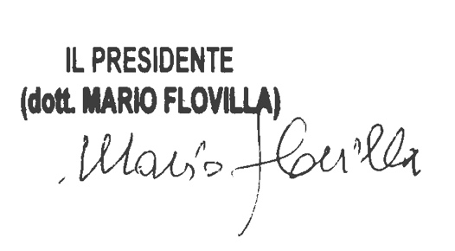
Cordiali saluti.

